Муниципальное бюджетное общеобразовательное учреждение

«Итатская средняя общеобразовательная школа»

Открытое занятие

кружка декоративно-прикладного творчества

«Чудесное лукошко»

3 класс

**Цветы вокруг нас**

Автор-составитель:

Кузменкова Татьяна Евгеньевна,

педагог дополнительного образования

Апрель 2014 год

п.. Итатский

**Тема: «Цветы вокруг нас».**

**Продолжительность:** 30 мин.

**Тема программы: «**Поделки из бумаги», «Флористика» (свитфлористика - букеты из конфет). 3-й г. о., 34 часа.

**Тип занятия**: комбинированный, освоение новых знаний, закрепление и совершенствование ЗУН при работе с бумагой и флористическими материалами.

**Методы обучения**:объяснительно-иллюстративный,наглядно-иллюстративный, репродуктивный.

**Формы обучения:** беседа, практическая работа, творческая работа.

**Оборудование и материалы:** схема изготовления изделия, образцы поделки, гофрированная бумага разных цветов, ножницы, клей, кисточки, линейка, выставка работ детей и педагога: цветы, изготовленные в разных техниках, палочки, конфеты, скотч, пищевая фольга, пищевая пленка, швейные нитки, корзинка, картины цветов, изделия с изображением цветов, травка из бумаги для декорирования.

**Музыкальное сопровождение:** П.И. Чайковский «Вальс цветов»

**Цель:** Формирование навыков работы детей в изготовлении изделий из бумаги и флористических материалов. Изготовление букета из конфет и гофрированной бумаги.

**Задачи:**

1. Познакомить детей с новым видом декоративно-прикладного творчества - свитфлористикой. Способствовать формированию знаний, умений и навыков в области технического и творческого труда.
2. Развивать творческую смекалку и культуру труда, интерес детей к народному творчеству и декоративно-прикладному искусству, образное мышление, креативность. Развивать мелкую моторику пальцев.
3. Воспитывать добросовестное отношение к труду, стремление к достижению поставленной цели, к самосовершенствованию, аккуратность, умение видеть красоту.
4. Создавать обстановку для творческого общения и сотрудничества.
5. Создавать условия для правильных взаимоотношений детей на основе взаимной творческой деятельности.

**Этапы занятия:**

1. Организационный момент.

2. Беседа педагога по теме.

3. Представление выставки.

4. Знакомство с новым видом декоративно-прикладного творчества.

5. Объяснение задания.

6. Практическая работа.

7. Уборка рабочего места.

8. Итоги работы.

**Ход занятия**

**1. Организационный момент. 1 мин**

Приветствие воспитанников. Проверка готовности группы к занятию.

Сообщение темы, цели занятия, плана работы.

Создание положительной мотивации.

**2. Беседа педагога по теме «Цветы вокруг нас». 2 мин**

**Сколько существует человечество, столько существует тяга человека к прекрасному, стремление украсить свой быт цветами. Окраской, формой, ароматом они несли и несут радость, пробуждают лучшие чувства, будят фантазию, улучшают настроение, скрашивают горе и болезни, даруют бодрость и работоспособность. Когда не хватает слов или они неуместны, именно цветы приходят к нам на помощь. Цветы красивы, ими хочется любоваться, с ними приятно возиться без всякой корысти, просто так, ради удовольствия. Человек всегда был и остается гармоничной частью природы, неотъемлемой её составляющей. Не только человеку нужна природа, но и он ей. Человек творит прекрасное, создавая произведения искусства, творчество же природы наиболее трогательно проявляется в растениях, прежде всего в цветах, и перенять мастерство этой великой учительницы может любой.**

**В русском быту цветы издревле занимали прочное место: без них на Руси не обходилось ни одно торжество, ни одно значимое событие. Об этом мы узнаём из народных преданий, песен, былин, сказок. Изображения цветов вышивали, выполняли в кружеве, рисовали, вырезали в камне, отливали в чугуне и бронзе (обратить внимание на картины цветов). И сейчас люди украшают свой быт живыми цветами и сделанными своими руками из разных материалов. На наших занятиях мы уже научились делать цветы из различных материалов и в разных техниках. На нашей небольшой выставке представлены некоторые из этих работ. И я попрошу вас представить нашим гостям эти работы.**

**3. Представление выставки. 2 мин**

**Розы из осенних листьев**

**Осенний лист красив и ярок.**

**Собрали листьев много мы.**

**Букетик роз мы сотворили**

**Из той осенней красоты.**

**(вид декоративно-прикладного творчества - флористика)**

**Роза из бумажной салфетки**

**А эта роза из салфетки.**

**Она нежна и хороша.**

**И получается мгновенно (делает розу)**

**Вот и готова красота.**

**(вид декоративно-прикладного творчества – конструирование из бумажных салфеток)**

**Цветы луговые**

**А вот цветочная поляна**

**Веселых полевых цветов.**

**И каждый маленький цветочек**

**Порадовать нас всех готов.**

**(вид ДПТ – конструирование из бумаги, аппликация)**

**Фантазийное дерево**

**А это дерево с цветами.**

**Пускай, в природе нет его.**

**Но украшают мир деревья.**

**Украсит мир пусть и оно.**

**(Конструирование из салфеток)**

**Вязаные цветы**

**Цветов связали мы немало.**

**Веселых, ярких, озорных.**

**Ещё навяжем мы их много**

**И соберем в букеты их.**

**(вязание крючком)**

**Также на нашей выставке представлены цветы в технике: торцевания, аппликации, бисероплетения, вышивка, шитье (цумами канзаши), квиллинга, тестопластики.**

**4. Знакомство с новым видом декоративно-прикладного творчества.**

**2 мин**

**А сегодня мы познакомимся с новым видом декоративно-прикладного творчества – свитфлористикой.** Свитфлористика– искусство превращать конфету в цветок, а из сладких цветов составлять букет. (от англ. sweet – сладкий, сласти),

**Такой вид творчества, как изготовление букетов из конфет и гофрированной бумаги появился не так давно. Он объединяет в себе несколько видов декоративно-прикладного творчества. Это: конструирование из бумаги, флористика, искусство составления букетов, декорирование.**

**Откуда пришла Свитфлористика**

Сейчас сложно однозначно сказать, где берет своё начало этот вид искусства. Но самая распространённая версия говорит о том, что идея составления композиций из конфет зародилась в Германии. В давние времена уличные торговцы старались таким образом привлечь покупателей. Они привязывали карамель к палочке, украшали её мишурой, лентами и бантами, составляли небольшие композиции и продавали их на улицах городов. Эта идея постепенно развивалась и в Америке, где в 2001 году появились первые конфетные букеты. Сначала букеты составляли из карамели, упакованной в яркие, красочные обёртки. Чуть позже стали появляться композиции, составленные из шоколадных конфет, украшенные живыми и искусственными цветами, лентами, бусинами. Идея сладких букетов нашла отклик и в сердцах российских дизайнеров, которые немного усовершенствовали ее. В итоге в России появился новый вид кондитерского искусства — букеты из конфет, или сладкие букеты.

Мы попробуем сегодня изготовить сладкий букет.

**5. Объяснение задания. 2 мин**

**Для работы нам понадобится: гофрированная бумага, конфеты, палочки, ножницы, клей, кисточки, пищевая фольга, пищевая пленка, швейные нитки, линейка.** Техника безопасности (правила работы с ножницами и клеем).

**Основные этапы работы по созданию цветов из конфет**

1. *Подготовка рабочего места и материалов.*

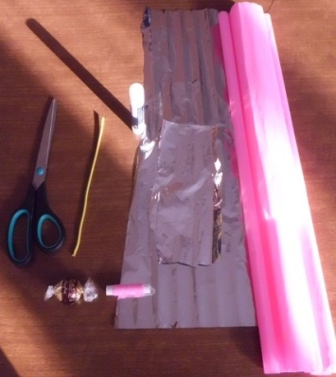Подготовьте рабочий стол. Приготовьте материалы: деревянные палочки для стебельков, гофрированная бумага разных цветов, пищевая пленка, конфеты, нитки, клей, ножницы, линейка.

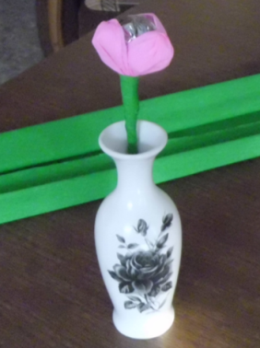

1. *Выбор формы и цвета цветка.*

Мы будем делать тюльпаны.

1. *Заготовка стебелька.*

Возьмите конфету и заверните ее в пищевую пленку (оберточную бумагу).

Прикрепите, что получилось нитками к деревянной палочке.

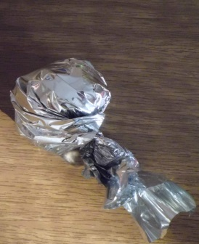



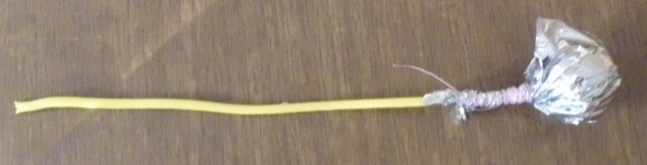

1. *Изготовление лепестков*

Отрежьте необходимое количество прямоугольных заготовок из цветной бумаги, по числу планируемых лепестков в цветке.

Найдите серединку в заготовке, соберите гармошкой, поверните на 180 градусов и сформируйте лепесток. Повторите тоже самое с остальными заготовками.

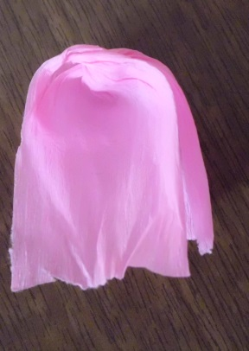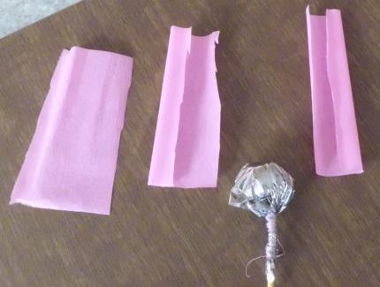

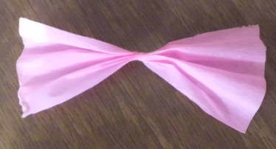

1. *Формирование цветка*

Прикрепите лепестки к стебельку с помощью ниток и клея.

Оберните ножку зеленой бумагой (полоска бумаги шириной 1- 1,5 см, отрезаем поперек складок).

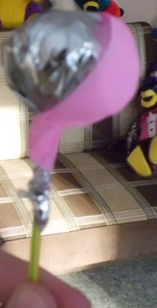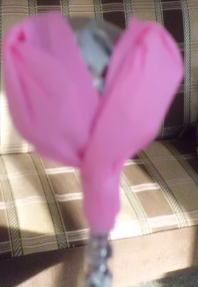

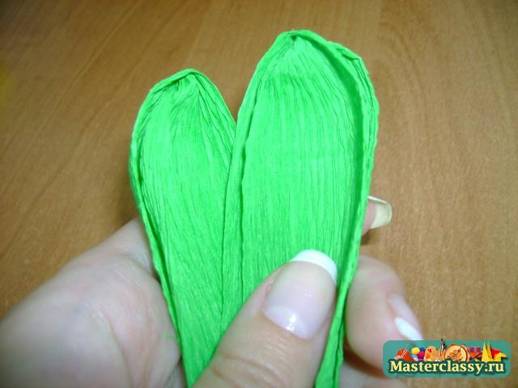

1. Листья

Остается добавить зеленые листья, которые делаем так же, как и лепестки для бутона. Ширина полоски – 2,5 см, длина около 25 см. Прикрепляем листья полоской зеленой бумаги.

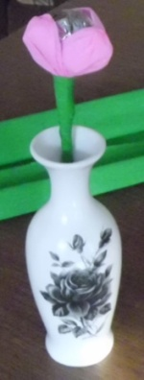

1. *Цветок готов!!!*

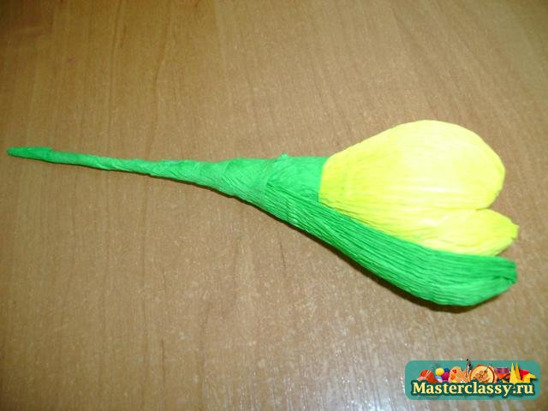

**Дети делают первый цветок в процессе рассказа педагога, одновременно с ним. Остальные цветы изготавливают самостоятельно.**

1. *Букет (включить музыку)*

Сделайте еще 4 таких цветка. Можно завернуть в оберточную бумагу и перевязать ленточкой; поставить цветы в вазу или в красивую корзинку. Оформить искусственной травой и декорирующими материалами.

БУКЕТ ГОТОВ!

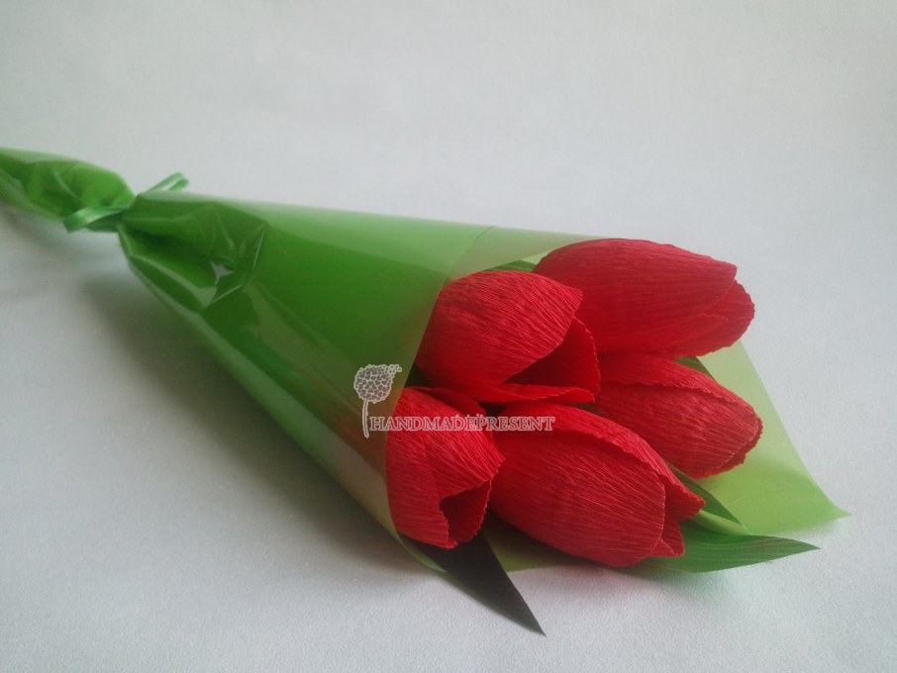

1. **Практическая часть. Закрепление ЗУН по выполнению изделий из бумаги и флористических материалов. 18 мин**

**(включить музыку)**

а) Выбор гофрированной бумаги для работы по цвету.

б) Подготовка основы. Присоединение конфеты к деревянной палочке – стебельку.

в) Заготовка лепестков.

г) Прикрепление лепестков.

д) Формирование цветка.

е) Оформление стебля. Прикрепление листьев.

ж) Физминутка.

**Наши алые цветки**

**Распускают лепестки.**

**Ветерок чуть дышит,**

**Лепестки колышет.**

**Наши алые цветки**

**Закрывают лепестки,**

**Тихо засыпают,**

**Головой качают.**

**з) Изготовление цветов.**

**и) Оформление букета.**

1. **Уборка рабочего места. 2 мин**
2. **Итоги работы. 1 мин**

Мы сегодня познакомились с новым видом декоративно-прикладного творчества – свитфлористикой и изготовили букет из конфет. А где наша поделка может быть полезной. Такой букет – замечательный подарок на День рождения и на любой праздник. И он прекрасно дополнит нашу выставку цветов, сделанных своими руками. А кто знает, какая музыка звучала во время нашего занятия? П.И. Чайковский «Вальс цветов». Самое известное музыкальное произведение о цветах.

Закончить наше занятие я хочу прекрасными словами:

*Цветы, как люди на добро щедры,*

*И щедро нежность людям отдавая.*

*Они цветут, сердца отогревая,*

*Как маленькие тёплые костры.*

*Я славлю тех, кто вырастил цветы,*

*Как славят кузнеца или шахтёра.*

*Я благодарен людям, у которых*

*Щедры сердца и помыслы чисты!*

Наше занятие окончено, спасибо за внимание!